2022年度 フランクフルト日本法人会ゴルフ大会 結果報告

2022年7月20日
幹事
パナソニック マーケティング ヨーロッパ（株）

毎年恒例の日本法人会ゴルフ大会が、本年も盛況に開催されましたので、下記の通り
報告させていただきます。

- 日時： 2022年7月10日（日） 7：30第1組スタート （表彰式終了15：00）
- 場所： Golfpark Idstein-Wörsdorf (Südkurs)
- 参加者数： 29名
● 概況： 早朝より快晴でしたが、少し肌寒い気温でした。参加者全員、日頃の
練習の成果を充分に発揮されました。
全体の平均スコアは、102.1、べスグロは、84の結果でした。
プレイ後の表彰式では、昼食をとりながら参加者一同、親交を深める
ことが出来ました。
当大会に多くの賞品をご提供くださいました御会社様、飲食店様には
改めて心より深く御礼申し上げます。お陰様で参加者全員の方に、
景品をお持ち帰り頂く事が出来ました。

次回は、2023年7月9日（日）開催を予定しております。
また、来年お目にかかれることを一同心より楽しみにしております。

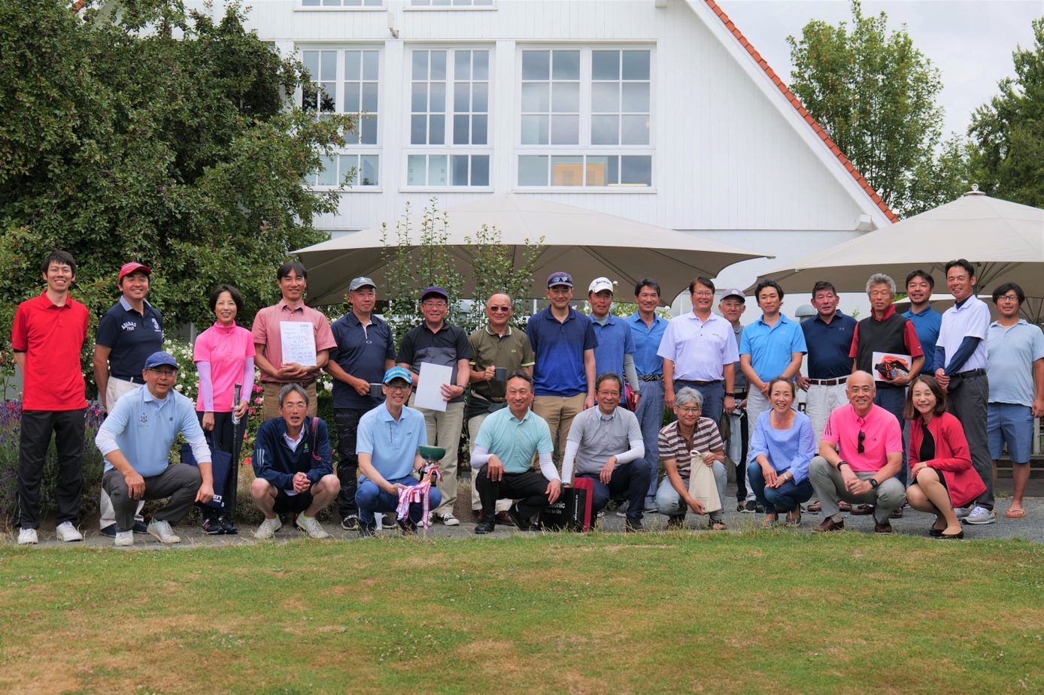

2022年フランクフルト法人会ゴルフ大会 賞品提供 会社一覧

